**保育所等巡回相談**

**～保育者のための訪問支援～**

成長発達面で心配のある児童について，専門講師による巡回相談を行います。保育の中での

支援（あそびづくり，生活づくり，保護者支援など）について，一緒に考え，よりよい方向を

見つけていきましょう。

友だちとうまく遊べない　落ち着きがない　集団での行動が苦手

身の回りの整理整頓ができない　よく転んだりけがをする

運動面（身体不調和）で気にかかる　一斉への声がけだけでは動けない

なかなか人に慣れない，場所によりこわがる　など

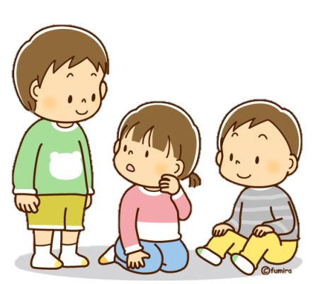

子育て支援部　保育課　こども発達支援係（こども発達支援センター）

電　話：0824-62-2776

メール：smile@city.miyoshi.hiroshima.jp

**申し込み**

**問い合わせ**

* 保育者に対する助言及び支援であるため，保護者の同席や同意等は必要ない
* 必要に応じてその旨を保護者に伝え，アドバイス内容を保護者支援に活用してもよい
* 対象児童が多数の場合には，複数回での訪問支援に調整することもある
* 個人情報には十分留意すること

**その他留意事項**

日時：月曜日　9：45～15：００（概2回程度/月）

※実施日については調整による

申込締切：実施希望日の１ヶ月前

会場：各保育所（園）・認定こども園・幼稚園

**実施日**

**会場**

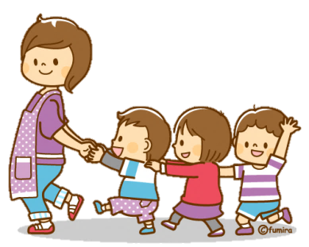

発達が気になる児童または，発達面に課題のある児童の在籍する三次市内の保育所（園），認定こども園，幼稚園の専門職員

1. 施設長及び保育者の目から見た「気になる児童」に関わる保育者
2. 発達面に課題のある児童またはその疑いのある児童に関わる保育者
3. 支援保育士及び，保育加配が配置された児童のクラス担任・家庭支援保育士・施設長等

* 児童発達支援事業等の保育所等巡回訪問支援を受ける児童については対象外

**対　象**

虻田　洋子（NPO法人　まなびや　相談支援専門員）

【経歴】広島市公立保育所勤務

広島市こども療育センター勤務（北部，西部，広島市）

　　　　　広島市西部こども療育センター　療育課長

　　　　　児童発達支援センター「なぎさ園」　園長

**講　師**

こども発達支援係

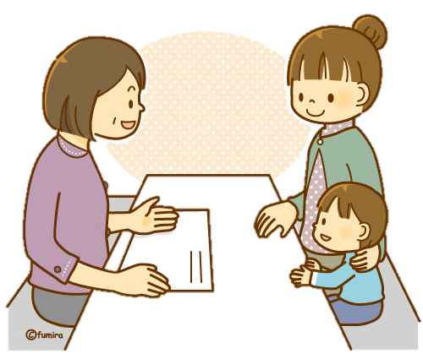

**個別相談**

**通所教室利用など**

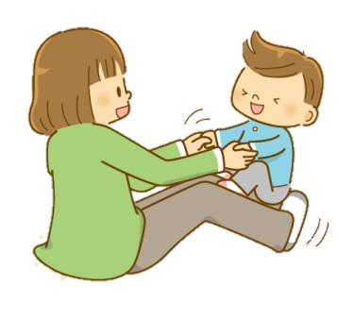

保育係

地区担当保健師

こども発達支援係

**見守り**

**助言**



個別支援計画が

あれば添付

**相談まで**

・虻田講師

・こども発達支援係担当者

・地区担当保健師

**相談当日**

**相談後**

10

事前アンケートを

こども発達支援係へ提出（保育係でも可）

（相談日の　日前まで）

こども発達支援

係へ直接申し込む

日程調整後に

相談日を決定し連絡

1. 集団生活の中での保育者の気づきを適切な支援につなげるための提案
2. 発達的な子どもの見方，支援方法（あそびづくり，生活づくり，保護者支援など）についてのアドバイス
3. 成長発達に課題のある児童の早期発見及び必要な早期支援の提案
4. 保育内容充実のための助言

**午後**

**午前**

カンファレンス

社会性・行動・

ことば等の観察